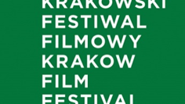

**ANIMATED IN POLAND!**

**WARSZTATY: Storyboard. Od wizualnego brudnopisu do branżowego narzędzia**

**FORMULARZ ZGŁOSZENIOWY**

**Uwaga: udział w warsztatach jest bezpłatny. Formularz ma pomóc w sprofilowaniu grupy warsztatowej.**

1. Imię:
2. Nazwisko:
3. Uczelnia
4. Kierunek:
5. Rok:
6. Czy kiedykolwiek pracowałaś/łeś przy storyboardach?:
7. Czy kiedykolwiek pracowałaś/łeś przy komiksach? Jeśli tak to jakich?
8. Czy kiedykolwiek pracowałaś/łeś przy tworzeniu animacji? Jeśli tak to jakie były to animacje?
9. Podaj 3 tytuły ulubionych animacji.